(Adresa podnošenja zahtjeva:

info@hpm.hr

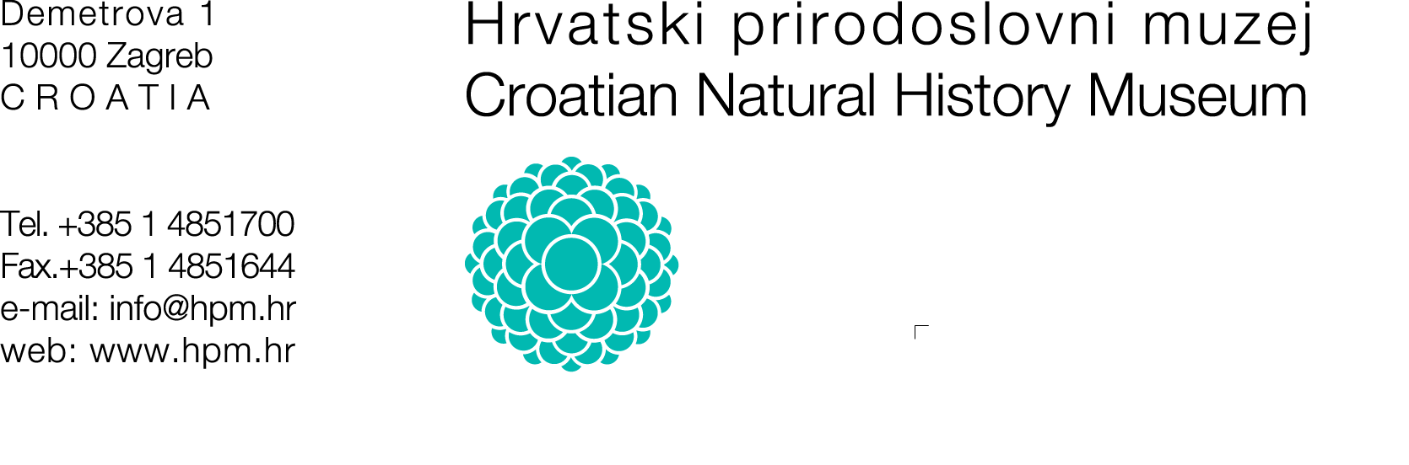
ili

Demetrova 1, 1000 Zagreb)
KLASA:
URBROJ:
Datum:
- ZAHTJEV ZA OSTVARIVANJE UVIDA U MUZEJSKU GRAĐU I DOKUMENTACIJU

HRVATSKOG PRIRODOSLOVNOG MUZEJA
- Podaci o podnositelju zahtjeva :
Ime i prezime:
Zanimanje/ zvanje:
Broj osobne iskaznice/ OIB:
Adresa:
Broj telefona:
E-mail:
Naziv institucije:
- Podaci o muzejskoj građi i/ili muzejskoj dokumentaciji:
Molim da mi se odobri ostvarivanje uvida u slijedeću muzejsku građu i muzejsku dokumentaciju (navesti i opisati muzejsku građu i/ili dokumentaciju koja se traži na uvid, a ukoliko je poznato, navesti naziv muzejske zbirke/dokumentacijskog fonda i inventarni broj predmeta/akta/spisa,):

- Svrha uvida u muzejsku građu i/ili muzejskoj dokumentaciju
(znanstvena i stručna obrada, izlaganje, objavljivanje, publicističke svrhe, za potrebe nastave i ili dr. te opisati temu ili predmet istraživanja)
- Molim da se izradi (presnimka, preslika…):
- ODOBRENJE ZAHTJEVA
Zahtjev za uvid u muzejsku građu i/ili muzejskoj dokumentaciju se
ODOBRAVA NE ODOBRAVA*
*Napomena: ukoliko zahtjev ne bude odobren, o razlozima odbijanja podnositelj zahtjeva zaprimit će obrazloženu odluku ravnatelja.
Ravnateljica:
_____________________________
prof.dr.sc. Tatjana Vlahović

III. UVJETI I NAČIN OSTVARIVANJA UVIDA U MUZEJSKU GRAĐU I MUZEJSKU DOKUMENTACIJU
sukladno Pravilniku o sadržaju i načinu vođenja dokumentacije o muzejskoj građi i muzejskoj djelatnosti te načinu ostvarivanja uvida u muzejsku građu i dokumentaciju (NN 21/2023)

Muzejska građa i muzejska dokumentacija daje se na uvid u svrhu njezine stručne i znanstvene obrade, izlaganja, objavljivanja te za odgojno-obrazovne potrebe i u druge opravdane svrhe.
Uvid u muzejsku građu i muzejsku dokumentaciju obuhvaća pregledavanje građe i dokumentacije i izradu snimaka izvornika.
Uvid u muzejsku građu i dokumentaciju koji ima za svrhu njezino korištenje u komercijalne svrhe obvezno se uređuje posebnim ugovorom između muzeja i korisnika, sukladno općim aktima muzeja i posebnim propisima.
Za ostvarivanje uvida u muzejsku građu i dokumentaciju zainteresirana osoba podnosi pisani zahtjev na obrascu koji se nalazi na mrežnim stranicama muzeja, a u koji se upisuju osobni podatci korisnika, svrha uvida u građu i dokumentaciju, tema ili predmet istraživanja.
Muzeji štite osobne podatke korisnika sukladno zakonu kojim se uređuje zaštita osobnih podataka.
Muzejska građa i dokumentacija daje se u pravilu na uvid u digitalnom obliku.
Ako ne postoje digitalni zapisi, muzej je dužan na zahtjev i trošak korisnika, a uz prethodno odobrenje ravnatelja, organizirati snimanje izvorne građe i dokumentacije. Troškovnik usluga povezanih s uvidom nalazi se na mrežnim stranicama muzeja.
Izvorna građa i dokumentacija može se dati na uvid samo ako očuvanost građe to dopušta i ako to zahtijeva stručna i znanstvena metoda rada, pod uvjetom da se provedu posebne mjere zaštite.
Muzejska građa i dokumentacija može se dati na uvid samo u prostorijama muzeja pod uvjetima kojima su zajamčeni sigurnost i primjerena uporaba povjerene građe i dokumentacije.
Za svaku štetu i nastalu povredu prava trećih osoba korištenjem muzejske građe i dokumentacije odgovara fizička ili pravna osoba kojoj je odobreno korištenje navedene građe i dokumentacije, u skladu sa zakonom.
Za publiciranje, odnosno svaki oblik korištenja muzejske građe i dokumentacije, korisnik je obvezan pisanim putem zatražiti posebno odobrenje ravnatelja.
Korisnik je obvezan u publikacijama u kojima koristi podatke o muzejskoj građi i dokumentaciji navesti izvor i inventarnu oznaku predmeta.
U slučaju javne objave podataka o muzejskoj građi i dokumentaciji korisnik je dužan dostaviti bibliografske podatke o publikaciji ili odgovarajuće podatke o drugim oblicima objave.
Muzej može sukladno svojim potrebama zatražiti od korisnika predaju sekundarnih dokumenata (crteži, fotografije i slično) koji nastanu korištenjem muzejske građe i muzejske dokumentacije u digitalnom obliku.
Zahtjev za uvid podnosi se na adresu Muzeja: Demetrova 1, 10 000 Zagreb, ili na e – mail: info@hpm.hr . Odobrenje za uvid u muzejsku građu i dokumentaciju daje se najkasnije u roku od deset dana od dana podnošenja zahtjeva. Odobrenje vrijedi samo za osobu koja je podnijela zahtjev te ona potpisuje da je upoznata s načinom i uvjetima uvida u muzejsku građu i dokumentaciju.

IV. Potpis podnositelja zahtjeva: _______________________________________________

Datum i mjesto: __________________________________________

